Beste deelnemers

Van harte welkom bij de Vrije Wadlopers!
In deze brief aanvullende informatie over de tocht en het wadlopen.

Op maandag 29 augustus gaan we om 18.00 u met jullie wadlopen op het mooie Eemswad .
We verzamelen om 17.30 u op de parkeerplaats bij Restaurant Diekgat aan de Kwelderweg 6 in de Eemshaven.
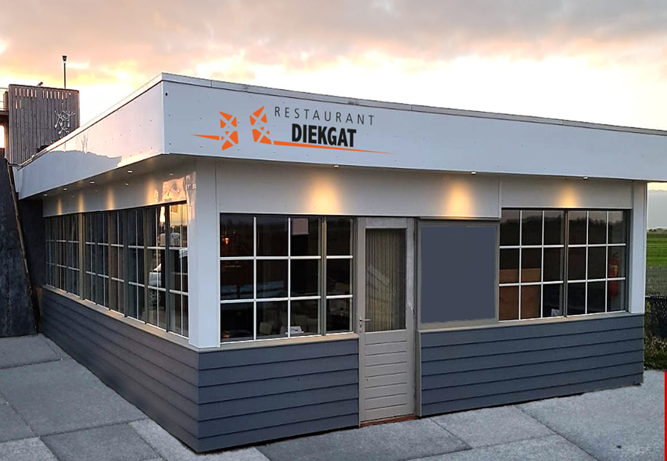

Vanaf het restaurant rijden we gezamenlijk naar het startpunt van de tocht bij de Noordkaap.

Kom op tijd, want de waterstand in de Waddenzee wordt bepaald door maan, zon, wind en luchtdruk en deze natuurelementen houden geen rekening met eenvoudige wadlopers zoals wij.
De te lopen route is ongeveer 8 km. De looptijd is 2-3 uur
Wat betreft het wadlopen zelf, zie onze website www.vrijewadlopers.nl en kijk dan onder het kopje “wadlopen”. Zie ook de bijlage. Het is op het wad altijd kouder dan binnendijks en dit scheelt al snel 5 graden. Warme kleding en een wind- en waterdicht jasje zijn noodzaak. Draag geen korte broek van spijkerstof, deze gaat schuren zodra de broek nat wordt!!!!
Neem voldoende eten en drinken mee. Loop op hoge gym- of basketbalschoenen die boven de enkel sluiten zodat je ze niet in het slik kunt verliezen. Droge kleding voor na de tocht blijft in de auto. Neem een fles water mee om je na afloop af te kunnen spoelen en een vuilniszak voor de natte kleding.

Bij medische problemen (diabetes, hart- en vaatziekten, e.d.) graag contact opnemen met ondergetekende zodat we kunnen zoeken naar een oplossing.

De kosten voor de tocht bedragen 12,50 euro per persoon. Gaarne het bedrag te voldoen op rekeningnummer NL14 TRIO 0379 5415 80 onder vermelding van de geboekte tocht en datum want anders wordt het een hele uitzoekerij voor onze penningmeester.

Zondag avond 28 augustus wordt er definitief beslist of de tocht door kan gaan met de meest recente weerverwachtingen bij de hand. Mochten de weersomstandigheden zodanig zijn dat onze veiligheid in het geding komt, bijvoorbeeld door onweersdreiging of te hoge waterstanden, dan moeten we de tocht helaas afgelasten. In dat ongelukkige geval wordt uiteraard de betaling geheel teruggestort.
Indien de tocht wordt afgelast wordt dit kenbaar gemaakt zondag 28 augustus via de mail tussen 19.00 en 20.00 uur. Geen bericht is dus goed bericht en dan gaat de tocht definitief door.
.
Mochten er nog vragen zijn dan kunt u contact opnemen met de gidsen Henk Koerts e-mail henkjkoerts@hotmail.com of 06-42882492

Met vriendelijke groeten,

Henk Koerts en Henk Mulder
Bijgevoegd 2 bijlagen .

